GreenBite — Informe de Pruebas Unitarias
Desarrollo Fullstack III · Evaluación Parcial N°3

1. Introducción
Los microservicios ms-usuarios y ms-pedidos (Java 17 + Spring Boot) se prueban con JUnit 5 y Mockito. Las pruebas son unitarias: se mockean los repositorios (Spring Data JPA) y demás dependencias para validar la lógica de negocio de forma aislada, sin base de datos. La cobertura se mide con JaCoCo, que genera reportes HTML y CSV en target/site/jacoco/.

2. Resumen de resultados
Microservicio | N° pruebas | Resultado | Instr. | Ramas | Líneas
ms-usuarios | 24 | 100% OK | 82.5% | 73.3% | 81.3%
ms-pedidos | 21 | 100% OK | 78.7% | 70.0% | 78.5%
TOTAL | 45 | 100% OK | — | — | —

Se ejecutaron 45 pruebas unitarias en total (24 en ms-usuarios y 21 en ms-pedidos), todas exitosas. Ambos microservicios superan el mínimo del 60% de cobertura exigido por la rúbrica.

3. Gráfico de cobertura
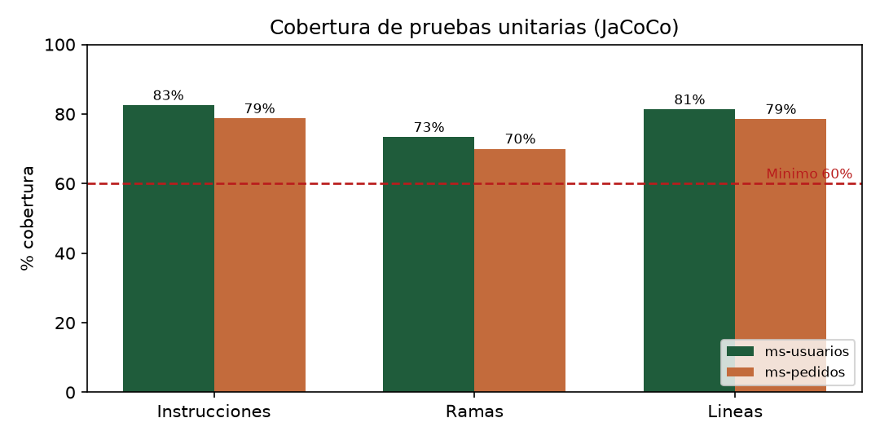

4. Cobertura por clase
ms-usuarios
Clase | Paquete | Instr. | Cobertura
UsuarioService | usuarios.service | 207 | 99%
Usuario | usuarios.entity | 66 | 70%
UsuarioController | usuarios.web | 45 | 100%
GlobalExceptionHandler | usuarios.exception | 43 | 100%
JwtService | usuarios.security | 43 | 100%
AppConfig | usuarios.config | 42 | 0%
ApiException | usuarios.exception | 34 | 100%
OpenApiConfig | usuarios.config | 31 | 0%
UserResponse | usuarios.dto | 27 | 100%
UpdateRequest | usuarios.dto | 12 | 100%
RegisterRequest | usuarios.dto | 12 | 100%
AuthResponse | usuarios.dto | 9 | 100%
LoginRequest | usuarios.dto | 9 | 100%
MsUsuariosApplication | usuarios | 8 | 0%
HealthController | usuarios.web | 7 | 100%

ms-pedidos
Clase | Paquete | Instr. | Cobertura
PedidoService | pedidos.service | 154 | 100%
Pedido | pedidos.entity | 76 | 68%
GlobalExceptionHandler | pedidos.exception | 43 | 100%
PedidoController | pedidos.web | 41 | 100%
AppConfig | pedidos.config | 38 | 0%
PedidoResponse | pedidos.dto | 37 | 100%
OpenApiConfig | pedidos.config | 31 | 0%
ApiException | pedidos.exception | 22 | 100%
UpdatePedidoRequest | pedidos.dto | 9 | 100%
CreatePedidoRequest | pedidos.dto | 9 | 100%
MsPedidosApplication | pedidos | 8 | 0%
HealthController | pedidos.web | 7 | 100%

Nota: la lógica de negocio (clases Service) supera el 95% de cobertura. El resto corresponde a configuración (CORS, OpenAPI), clase main y entidades, que no son objeto de pruebas unitarias.

5. Ejemplos de pruebas
Validación de regla de negocio (precio por plan) en ms-pedidos:
@Test void createOk() {
when(repository.save(any())).thenAnswer(i -> i.getArgument(0));
PedidoResponse r = service.create(new CreatePedidoRequest(userId, 4));
assertThat(r.total()).isEqualTo(59990);
assertThat(r.status()).isEqualTo("PENDIENTE");
}
Manejo de credenciales inválidas en ms-usuarios:
@Test void loginWrongPassword() {
when(repository.findByEmail(...)).thenReturn(Optional.of(usuario));
when(passwordEncoder.matches("mala", "hash")).thenReturn(false);
assertThatThrownBy(() -> service.login(req))
.isInstanceOf(ApiException.class); // HTTP 401
}

6. Cómo ejecutar las pruebas y generar el reporte
Desde la carpeta de cada microservicio (no requiere instalar Maven, se usa el Maven Wrapper):
cd ms-usuarios # o ms-pedidos
.\mvnw.cmd test # Windows (./mvnw test en Linux/Mac)
El reporte de cobertura HTML queda en target/site/jacoco/index.html.

7. Evidencia de ejecución de las pruebas
Capturas de la ejecución real de las pruebas con el Maven Wrapper en cada microservicio (BUILD SUCCESS y reporte JaCoCo generado):
ms-usuarios — 24 pruebas, 0 fallos
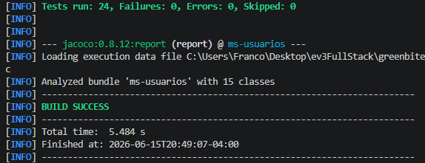
ms-pedidos — 21 pruebas, 0 fallos
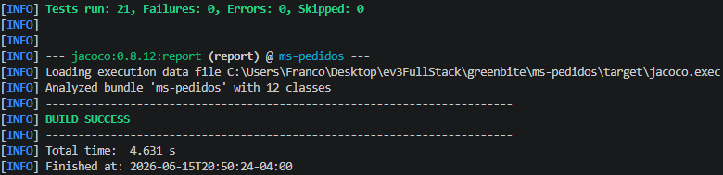

8. Conclusión
El sistema cuenta con 45 pruebas unitarias que cubren la lógica de negocio, la capa web y el manejo de errores de ambos microservicios. La cobertura global (83% y 79% de instrucciones) supera el umbral del 60%, garantizando la calidad y mantenibilidad del código mediante el uso de mocks que aíslan cada componente.

